
R E P U B L I K A H R V A T S K A
SPLITSKO-DALMATINSKA ŽUPANIJA
GRAD MAKARSKA

OBRAZLOŽENJE PRIJEDLOGA
II. IZMJENA I DOPUNA PRORAČUNA
GRADA MAKARSKE
ZA 2019. GODINU

OBRAZLOŽENJE PRIJEDLOGA II. IZMJENA I DOPUNA PRORAČUNA GRADA MAKARSKE ZA 2019. GODINU

- UVOD

Proračun Grada Makarske za 2019. godinu s projekcijama proračuna za 2020. i 2021. godinu usvojen je na 11. sjednici Gradskog vijeća Grada Makarske održanoj 14. prosinca.2018. godine i objavljen u Glasniku Grada Makarske br. 20/2018, a I. Izmjene i dopune Proračuna za 2019. godinu usvojene su na 17. sjednici održanoj 15. listopada 2019. godine i objavljene u Glasniku Grada Makarske br. 20/2019.

Proračun Grada Makarske za 2019. godinu je konsolidiran te su u njega uključeni i svi planirani prihodi/primici i rashodi/izdaci proračunskih korisnika Grada Makarske:

GRADSKA KNJIŽNICA MAKARSKA | RKP 30306
GRADSKI MUZEJ MAKARSKA | RKP 30283
GRADSKA GALERIJA ANTUNA GOJAKA MAKARSKA | RKP 30314
GRADSKI SPORTSKI CENTAR MAKARSKA | RKP 49163
JAVNA USTANOVA MAKARSKA RAZVOJNA AGENCIJA - MARA | RKP 49569
O.Š. O. PETRA PERICE, MAKARSKA | RKP 12307
O.Š. STJEPANA IVIČEVIĆA , MAKARSKA | RKP 12358
GLAZBENA ŠKOLA MAKARSKA | RKP 12331
DJEČJI VRTIĆ BIOKOVSKO ZVONCE MAKARSKA | RKP 30267

Izmjene i dopune proračuna provode se, sukladno odredbama članka 7. Zakona o proračunu („Narodne novine“ br. 87/08, 136/12 i 15/15), ako se zbog nastalih nepredviđenih okolnosti tijekom proračunske godine povećaju rashodi i izdaci ili se umanje prihodi i primici, te se proračun mora ponovno uravnotežiti pronalaženjem novih prihoda i primitaka, odnosno smanjenjem predviđenih rashoda i izdataka. Uravnoteženje proračuna provodi se tijekom proračunske godine izmjenama i dopunama proračuna prema postupku za donošenje proračuna.

II. Izmjene i dopune Proračuna Grada Makarske za 2019. godinu donose se zbog:
- usklađenja planiranih prihoda i rashoda Proračuna sa dosadašnjim ostvarenjem te očekivanom projekcijom do kraja proračunske godine,
- neostvarenja planiranih pomoći i donacija

II. Izmjenama i dopunama Proračuna Grada Makarske za 2019. godinu mijenjaju se samo planirani iznosi koji se odnose na 2019. godinu, a projekcije za 2020. g. i 2021. g. se ne mijenjaju.

Predlaže se ukupno smanjenje prihoda i primitaka za 22.035.621,62 kn (što je smanjenje od 15,4 % u odnosu na plan), smanjenje rashoda za 38.756.476,17 kn (što je smanjenje od 25,8 % u odnosu na plan) i smanjenje izdataka za financijsku imovinu za 35.664,45 kn (što je smanjenje od 0,5% u odnosu na plan).

Ukupni prihodi u prijedlogu II. Izmjena i dopuna Proračuna Grada Makarske za 2019. godinu iznose 121.150.019,36 kn, ukupni rashodi 111.590.679,53 kn a ukupni izdaci za financijsku imovinu i otplatu zajmova 6.995.523,09 kn. Raspoloživi višak prihoda iz prethodnih godina iznosi 14.192.702,26 kn.

Rezultat poslovanja- višak utvrđuje se u iznosu od 16.756.519,00 kn i prenosi se na korištenje u sljedeće proračunsko razdoblje.

Sažetak računa prihoda i rashoda i računa financiranja daje se u nastavku:

- PRENESENI REZULTAT POSLOVANJA

Preneseni rezultat poslovanja iz prethodnih godina uključen je u plan za 2019. godinu u I. Izmjenama i dopunama Proračuna Grada Makarske za 2019. godinu i iznosi 14.192.702,26 kn.
od čega se na Grad odnosi višak od 14.356.876,21 kn, a na proračunske korisnike manjak od 164.173,95 kn.

- PRIHODI I PRIMICI

Ovim izmjenama predlaže se smanjenje planiranih prihoda i primitaka za 22.035.621,62 kn, koje se u cijelosti odnosi na smanjenje prihoda poslovanja (razred 6).
U nastavku se daje pregled izmjena planiranih prihoda i primitaka na razini skupine računskog plana.

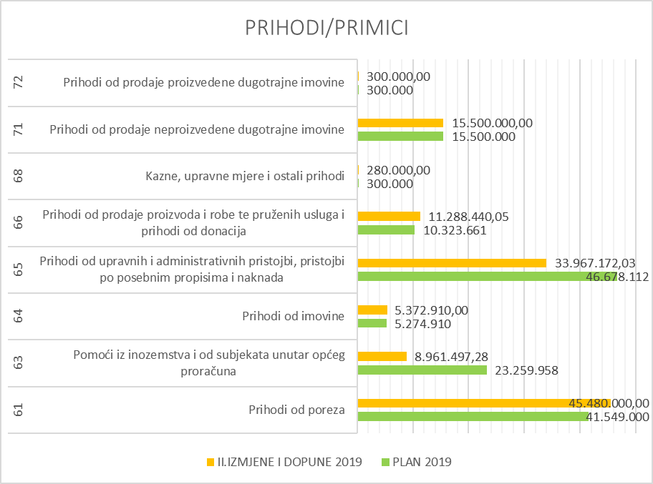

Najveća promjena na prihodima predlaže se u skupini 63-pomoći iz inozemstva i od subjekata unutar općeg proračuna, na kojim se predlaže smanjenje za 14.298.460,71 kn odnosno 61,47% izvornog plana zbog neostvarenja planiranih prihoda od pomoći.

Smanjenje prihoda od pomoći zbog neostvarenja istih se predlaže na sljedećim stavkama:
- Projekt „Revitalizacija i očuvanje kulturno-povijesne baštine zaseoka Kotišina – smanjenje od 9.589.700,00 kn
- Projekt adaptacije i sanacije objekta-Gradski sportski centar – smanjenje od 1.750.000,00 kn
- Izgradnja D8-zapadni ulaz u grad kod Napoleonovog spomenika – smanjenje od 1.150.000,00 kn
- Izgradnja raskrižja D8- Zagrebačke, Put Požara i Istarske ulice – smanjenje od 950.000,00 kn
- Izrada tehničke dokumentacije za žičaru – smanjenje od 600.000,00 kn
- Sanacija i adaptacija objekta stare srednje škole – smanjenje od 500.000,00 kn
- Sanacija spomeničke baštine – smanjenje od 350.000,00 kn
Istovremeno se predlaže povećanje prihoda od pomoći za pomoć vjerskim zajednicama (uređenje Malakološkog muzeja) u iznosu 40.000,00 kn i za sanaciju prostorija Gradske glazbe u iznosu 100.000,00 kn zbog ostvarenja istih.
Kod proračunskih korisnika smanjuju se planirani prihodi od pomoći kod ustanova u kulturi za 626.374,90 kn i kod JU MARA za 386.702,00 kn, a povećavaju kod OŠ“S.Ivičevića“ za 253.631,29 kn, kod dječjeg vrtića za 1.005.615,90 kn i kod Gradskog sportskog centra za 100.000,00 kn

Značajno smanjenje prihoda predlaže se u skupini 65-prihodi od upravnih i administrativnih pristojbi, pristojbi po posebnim propisima i naknada i to za 12.710.939,77 kn odnosno 27,23% izvornog plana, od čega se na komunalni doprinos odnosi smanjenje od 13.006.200,00 kn, a na vlastite prihode proračunskih korisnika povećanje od 120.260,23 kn.
Prihodi od poreza-skupina 61 izmjenama i dopunama povećavaju se za 3.931.000,00 kn odnosno za 9,46% u odnosu na plan. Povećanje se predlaže na porezu na dohodak za 1.800.000,00 kn i porezu na promet nekretnina za 2.000.000,00 zbog većeg ostvarenja u odnosu na plan.
U skupini 66 -prihodi od prodaje proizvoda i robe te pruženih usluga i sl. predloženo je povećanje od 964.778,86 kn, od čega se povećanje od 400.000,00 kn odnosi na vlastite prihode grada (parking), 294.600,00 kn na prihode od donacija Zajednice sportskih udruga za opremu na Gradskom sportskom centru (u okviru EU projekta), a 308.315,86 kn na povećanje vlastitih prihoda proračunskih korisnika (274.250,00 Gradski sportski centar i 34.412,97 Gradska knjižnica).

- RASHODI I IZDACI

II. Izmjenama i dopunama Proračuna za 2019. godinu ukupni rashodi i izdaci umanjuju se za 38.792.140,62 kn odnosno 24,6% u odnosu na plan i iznose ukupno 118.586.202,62 kn. U nastavku se daje pregled izmjena rashoda i izdataka po ekonomskoj klasifikaciji.

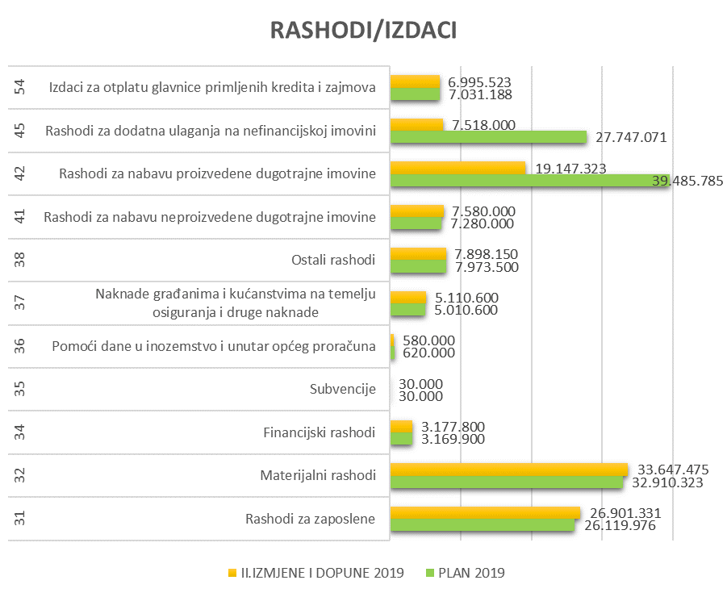

Povećanje u skupini 31-rashodi za zaposlene u iznosu 781.354,96 kn iskazano je u izmjenama i dopunama financijskih planova proračunskih korisnika, i to kod Gradske knjižnice u iznosu od 43.160,00 kn iz gradskih prihoda i dječjeg vrtića u iznosu 911.967,51 kn iz vlastitih sredstava proračunskog korisnika i sredstava pomoći, dok je smanjenje iskazala JU MARA za 67.769,55 kn i Gradski muzej za 74.800,00 kn.
U skupini 32 – materijalni rashodi predlaže se povećanje za 737.152,07 kn, odnosno 2,2% u odnosu na plan. Na UO za komunalne djelatnosti odnosi se povećanje od 463.000,00 kn ( za održavanje javnih površina, nerazvrstanih cesta i plaže, sanaciju prostorija Gradske glazbe, zbrinjavanje komunalnog otpada), a na Pogon otpada povećanje od 400.000,00 kn (materijal i usluge tekućeg i investicijskog održavanja). Na UO za društvene djelatnosti odnosi se povećanje od 238.000,00 kn (Božićni program, Makarsko ljeto). U UO za prostorno uređenje predlaže se smanjenje od 400.000,00 kn zbog manje ostvarenih intelektualnih i osobnih usluga.
U izmjenama i dopunama financijskih planova proračunskih korisnika na ovoj skupini rashoda iskazano je smanjenje od 169.602,01 kod ustanova u kulturi, povećanje od 44.400,00 kod JU MARA, povećanje od 62.021,40 kod osnovnih škola, smanjenje od 31.324,32 kn kod dječjeg vrtića i povećanje od 147.850,00 kn kod Gradskog sportskog centra.
U skupini 34 – financijski rashodi predlaže se povećanje od 7.900,00 a odnosi se na financijske rashode iskazane u izmjenama i dopunama financijskih planova proračunskih korisnika
Predloženo smanjenje u skupini 36-Pomoći dane u inozemstvo i unutar općeg proračuna u iznosu 40.000,00 kn odnosi se manje realiziranu kapitalnu pomoć za sanaciju zgrade policijske postaje.
U skupini 37-naknade građanima i kućanstvima predlaže se povećanje od 100.000,00 kn na stavci božićnice za umirovljenike.
U skupini 38 - ostali rashodi predlaže se smanjenje od 75.350,00 kn, a odnosi se na smanjenje planirane kapitalne donacije DVD-u za nabavu cisterne za 350.000,00 kn, uz istovremeno povećanje tekuće donacije DVD-u za 100.000,00 kn, povećanje donacije Hrvatskom crvenom križu za 80.000,00 kn i donacija u programu javnih potreba u sportu za 80.000,00 kn.
Najznačajnije promjene na rashodima u predloženim Izmjenama i dopunama odnose se na rashode za nabavu nefinancijske imovine (razred 4), gdje se predlaže smanjenje od 40.267.533,20 kn odnosno 54% u odnosu na plan, od čega se na programe UO za komunalne djelatnosti odnosi smanjenje od 39.884.000,00 kn, a ostatak promjena na proračunske korisnike (financirane iz vlastitih prihoda i pomoći proračunskih korisnika).
U nastavku u okviru točke 7. Obrazloženja daje se pregled predloženih promjena u UO za komunalne djelatnosti po pojedinačnim programima, projektima i aktivnostima.
U skupini 54- izdaci za otplatu glavnice primljenih kredita i zajmova predlaže se smanjenje u iznosu 35.664,45 kn, a odnosi se na usklađenje planiranog iznosa otplate glavnice kredita za Gradsku sportsku dvoranu s izvršenjem.

- RASHODI I IZDACI PO ORGANIZACIJSKOJ KLASIKACIJI (RAZDJELIMA I PRORAČUNSKIM KORISNICIMA)

U nastavku se daje prikaz organizacijske strukture predloženih izmjena i dopuna, odnosno raspored rashoda i izdataka po upravnim tijelima Grada (razdjelima) i po proračunskim korisnicima, kao i usporedni prikaz izvršenja istih u prethodne dvije godine.

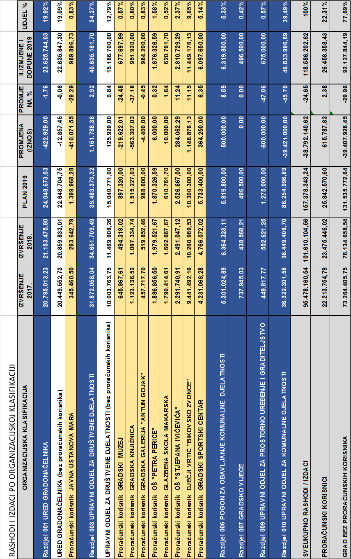

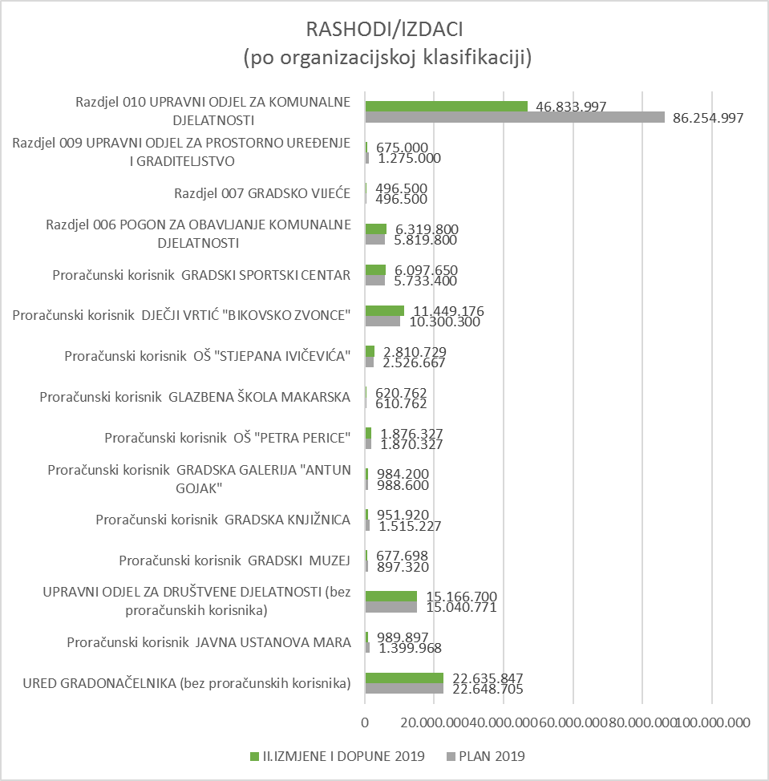

- RASHODI PO FUNKCIJSKOJ KLASIFIKACIJI

U nastavku se daje prikaz prijedloga Izmjena i dopuna Proračuna Grada Makarske za 2019. godinu po funkcijskoj klasifikaciji:

- RASHODI I IZDACI PO PROGRAMSKOJ KLASIKACIJI

Najveći udio u ukupnim proračunskim rashodima i izdacima otpada na razdjel UO za komunalne djelatnosti za koje se izmjenama i dopunama predlaže smanjenje za 39.421.000,00 kn ili 45,7% u odnosu na plan, te se predlaže novi iznos od 46.833.966,89 kn, što čini 39,5% ukupnih rashoda i izdataka za 2019. godinu.
Programi UO za komunalne djelatnosti su u predloženim izmjenama i dopunama u odnosu na izvršenje istih u 2017. godini veći za 10.511.695,31 kn odnosno za 28,9%, a u odnosu na izvršenje u 2018. godini veći za 8.381.590,19 kn ili 21,8%.
U nastavku se daje pregled izmjena i dopuna osnovnih programa UO za komunalne djelatnosti i usporedni pregled izvršenja istih u prethodne dvije godine.

Detaljniji pregled predloženih izmjena i dopuna na programima za koje je nadležan UO za komunalne djelatnosti daje se u nastavku:

Rashodi i izdaci razdjela UO za društvene djelatnosti ovim prijedlogom se povećavaju za 1.151.788,38 kn , odnosno 2,92% u odnosu na plan te se predlaže novi iznos od 40.635.161,70 kn, a što predstavlja 34,3% ukupnih rashoda i izdataka za 2019. godinu.
Programi samog upravnog odjela, bez proračunskih korisnika za koje je odjel nadležan, izmjenama i dopunama se povećavaju se za 125.929,00 kn i iznose ukupno 15.166.700,00 kn što čini 12,8% ukupnih rashoda i izdataka.
U predloženim izmjenama i dopunama rashodi programa UO društvene djelatnosti (bez proračunskih korisnika za koje je odjel nadležan) povećali su se u odnosu na izvršenje istih u 2017. godini za čak 51,6% odnosno za 5.162.936,25 kn, a u odnosu na izvršenje 2018. godine za 32,2% ili za 3.696.793,74 kn. Najznačajnije povećanje iskazano je u programu socijalne skrbi (potpore roditeljima djece vrtičke dobi) i programu zaštite i spašavanja (DVD, pomoć zdravstvenim organizacijama i ljetno dežurstvo policije).
Proračunski korisnici za koje je upravni odjel nadležan ostvarili su u predloženim izmjenama i dopunama rast u odnosu na prethodne dvije godine za 3.654.167,41 kn odnosno 16,7%.
U nastavku se daje pregled predloženih promjena na rashodima i izdacima u UO za društvene djelatnosti prema programima odjela, bez proračunskih korisnika, s usporednim pregledom izvršenja istih u prethodne dvije godine.

- OBRAZLOŽENJE PROGRAMA UPRAVNIH ODJELA

  - . OBRAZLOŽENJE PROGRAMA UPRAVNOG ODJELA ZA DRUŠTVENE DJELATNOSTI

U Programu javnih potreba u kulturi, dijela koji se odnosi na program ustanova iz kulture, promjene se odnose na plan do kraja 2019., programe koje ustanove iz kulture planiraju realizirati, a koji su trebali biti ostvareni donacijama i prihodima od pomoći.
U manifestacijama iz kulture uvećan je iznos u stavkama Božićno – novogodišnji program, za iznos potreban za ostvarivanja programa manifestacije, dok su Makarsko kulturno ljeto i stavka Obilježavanje datuma uvećani temeljem potreba u realizaciji ovih manifestacija, a dio je
Iznos namijenjen manifestacijama udruga iz kulture umanjuje se sukladno zaključenim ugovorima i planiranom ostvarivanju programa, projekata i manifestacija.

Program javnih potreba u sportu mijenja se u dijelu koji se odnosi na programe Javne ustanove Gradski sportski centar Makarska, gdje je plan uvećan za 364.250,00 kuna, namijenjenih kapitalnim ulaganjima u ustanovu.
Iznos namijenjen manifestacija iz sporta uvećan je za 150.000,00 kuna namijenjenih MNK Novo vrijeme, te umanjen za 30.000,00 kuna namijenjenih ostalim manifestacijama, a sukladno zaključenim ugovorima i planu realizacije manifestacija. I stavka Ostalo umanjuje se sukladno dinamici dosadašnje realizacije i planu ostvarivanja do kraja godine.

U Programu javnih potpora u obrazovanju, po školama su raspodijeljena sredstva namijenjena financiranju minimalnih funkcija u osnovnom školstvu.
Program javnih potreba u predškolskom odgoju uvećava se u stavci Dječjeg vrtića „Biokovsko zvonce“ Makarska, a sukladno projektima financiranim iz EU fondova.
U Programu javnih potreba u socijalnoj skrbi mijenjani su iznosi – Pomoći kućanstvima, koji se uvećava za 100.000,00 kuna namijenjenih realizaciji programa isplate pomoći umirovljenicima s područja grada Makarske.
U Programu javnih potreba u sustavu zaštite i spašavanja uvećan je iznos u stavci redovnih programa Dobrovoljnog vatrogasnog društva Grada Makarske, dok se u stavci nabavke vatrogasnog vozila iznos umanjuje sukladno dinamici plaćanja novog vozila.
Uvećan je iznos za redovan program Hrvatskog crvenog križa gradskog društva Makarska, a budući je projekt završen, sukladno ostvarenju umanjen je iznos potreban za stavku Ljetno dežurstvo policije.

  - . OBRAZLOŽENJE PROGRAMA UPRAVNOG ODJELA ZA KOMUNALNE DJELATNOSTI

Program građenja komunalne infrastrukture za 2019. - II. izmjene i dopune

Planom II. izmjena i dopuna za 2019. godinu predložena je izmjena podprograma za javne površine te se planiraju u iznosu od 3.562.500,00 kuna.
Zbog nemogućnosti realizacije projekta izgradnje i rekonstrukcije Trga ispred crkve Kraljice mira na Zelenci u ovoj godini planirana sredstva će se prenijeti u iduću godinu kada se očekuje početak realizacije istog. Također, zbog nemogućnosti izgradnje u ovoj godini predložena je izmjena plana za projekt Izgradnja i rekonstrukcija trga u Makru, Izgradnja i rekonstrukcija dijela rive – predio Plišćevac te Izgradnja pješačke staze od križanja Splitske ulice sa ŽC 6196 do TC Pevec, a izgradnja istih se planira u 2020. godini.
Za neke projekte predložena je korekcija planiranih sredstava. Za višegodišnji projekt Izgradnja šetnice od hotela Romana do potoka u Krvavici smanjuje se predviđeni iznos sa 1.286.500,00 kuna na 50.500,00 kuna, a početak izgradnje planira se u 2020. godini. Rekonstrukcija Šetališta dr. F. Tuđmana, Izgradnja i rekonstrukcija Gradske plaže te Izgradnja i rekonstrukcija ostalih javnih površina Grada Makarske planira se u manjem iznosu s tim da se nastavak radova očekuje u idućoj godini.

Planirana sredstva za otkup zemljišta za nerazvrstane ceste u 2019. godini se ne mijenjaju te ostaju na razni od 7.280.000,00 kuna.
Ovim planom izmjena i dopuna predloženo je smanjene sredstava planiranih za nerazvrstane ceste u 2019. godini. Radi se, naime, o brojnim projektima koji su u završnoj fazi izrade projektne dokumentacije te se njihov početak očekuje u 2020. godini. U prvom redu to se odnosi na:
- izgradnju i rekonstrukciju Zadarske ulice;
- projekt Raskrižje D8-Zagrebačke, Put Požara i Istarske ulice;
- projekt izgradnje proširenja na D8-zapadni ulaz u Grad (kod Napoleonova spomenika);
- Izgradnja križanja Zrinsko-frankopanske ulice sa D8.

Za ostale projekte izvršene su određene korekcije planiranih sredstava, a nastavak izgradnje očekuje se početkom 2020. godine.

Ovim planom predložena je izmjena planiranih sredstava za javnu rasvjetu za projekt primjene mjera energetske učinkovitosti na javnu rasvjetu s obzirom da se u ovoj godini neće realizirati. Predviđa se realizacija projekta u 2020. godini i dalje. Također je planirana korekcija sredstava za temeljenje, kabliranje i postavljanje novih rasvjetnih tijela.

Izgradnja komunalne infrastrukture za groblja ovim planom II. izmjena i dopuna smanjuje se za 800.000,00 kuna, a vezano je za groblje u Velikom Brdu. Za isto se planira nastavak i završetak radova u 2020. godini.

Sredstva za opskrbu pitkom vodom se smanjuju i planiraju se u iznosu od 50.000,00 kuna.

Sredstva za izgradnja komunalne infrastrukture za odvodnju i pročišćavanje otpadnih voda – izgradnja oborinskog sustava na području Grada smanjuje se te se planiraju u iznosu od 870.696,26 kuna.

Program održavanja komunalne infrastrukture za 2019. - II. izmjene i dopune

Planom II. izmjena i dopuna predloženo je povećanje sredstava za 330.000,00 kuna te su sada planirana u ukupnom iznosu od 13.305.800,63 kune. Nije bilo značajnijih odstupanja
od plana osim manjih u podprogramu održavanja javnih površina gdje se planira korekcija plana za aktivnosti na održavanju i nadohrani plaža te aktivnosti na održavanju javnih površina Grada.

Program izgradnje kapitalnih projekata za 2019. - II. izmjene i dopune

Planom II. izmjena i dopuna predložena je korekcija iznosa planiranih sredstava u podprogramu izgradnja. Naime, radi se o smanjenju sredstava za dogradnju Osnovne škole Oca Petra Perice te Dječiji vrtić «Biokovsko zvonce».
Kod podprograma tehnička dokumentacija planirano je smanjenje sredstava za Žičaru u iznosu od 600.000,00 kuna, a sredstava za zgradu udruge Sunce se povećavaju za 100.00,00 kuna. Sredstva za Sportsku lučicu se ne planiraju u ovoj godini te se ista prebacuju za slijedeću godinu.

Program sanacije i adaptacije objekata za 2019. - II. izmjene i dopune

Planom II. izmjena i dopuna predložena je korekcija iznosa planiranih sredstava te sada iznose 4.660.000,00 kuna.
Ovim se planom II. izmjena i dopuna najznačajnije smanjenje sredstava odnosi za Dječiji vrtić «Biokovsko zvonce» u iznosu od 2.100.000,00 kuna, a planiraju se u iznosu od 1.000.000,00 kuna, te smanjenje sredstava za GSC Makarska u iznosu od 3.200.000,00 kuna, a planiraju se u iznosu od 850.000,00 kuna. Također je predložena korekcija plana za projekt Stara srednja škola (zgrada, gradska knjižnica) te se planira smanjenje sredstava na 250.000,00 kuna. Povećava se planirani iznos sredstava za Prezentacijski centar te iznosi 1.530.000,00 kuna.

Program sanacije spomeničke baštine za 2019. - II. izmjene i dopune

Planom II. izmjena i dopuna predložena je korekcija iznosa planiranih sredstava za revitalizaciju i očuvanje kulturno-povijesne baštine na način da se ista smanjuju na 4.800.000,00 kuna.
Planirana sredstva vezano za sanaciju objekata kulturne baštine Grada Makarske se ne mijenjaju.

Program gradnje građevina za gospodarenje komunalnim otpadom
za 2019. - I. izmjene i dopune

Planom II. izmjena i dopuna predloženo je smanjenje sredstava te se planiraju u iznosu od 490.000,00 kuna. Smanjenje sredstava odnosi se na izgradnju reciklažnog dvorišta koje se planira izgraditi 2020. i 2021. godine.

Predlaže se Gradskom vijeću prihvaćanje Prijedloga II. Izmjena i dopuna Proračuna Grada Makarske za 2019. godinu.

Gradonačelnik

Jure Brkan dipl.oec.,v.r.
Klasa: 400-06/18-01/2
Urbroj:2147/01-01/4-19-9

Makarska, 13. prosinca 2019.g.

